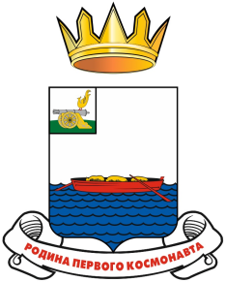

Смоленская область
Гагаринская окружная Дума

Р Е Ш Е Н И Е

от 26 декабря 2025 года № 293

О признании утратившим силу решения Гагаринской окружной Думы от 25.04.2025 № 109
«Об утверждении Положения Гагаринской окружной Думы
по противодействию коррупции и
о создании Комиссии по противодействию коррупции»

В соответствии с Федеральным законом от 20.03.2025 № 33-ФЗ
«Об общих принципах организации местного самоуправления в единой системе публичной власти», Федеральным законом от 25.12.2008 № 273-ФЗ
«О противодействии коррупции», Федеральным законом от 02.03.2007 № 25-ФЗ
«О муниципальной службе в Российской Федерации», Уставом муниципального образования «Гагаринский муниципальный округ» Смоленской области, Гагаринская окружная Дума

РЕШИЛА:

1. Признать утратившим силу решение Гагаринской окружной Думы
от 25.04.2025 № 109 «Об утверждении Положения Гагаринской окружной Думы
по противодействию коррупции и о создании Комиссии по противодействию коррупции».
2. Настоящее решение вступает в силу со дня его принятия.
3. Опубликовать настоящее решение в газете «Гжатский вестник» и разместить
на официальном сайте Администрации муниципального образования «Гагаринский муниципальный округ» Смоленской области в информационно-телекоммуникационной сети «Интернет».

Председатель Гагаринской окружной Думы |  | Глава муниципального образования «Гагаринский муниципальный округ» Смоленской области
Е.А. Белоусова |  | В.В. Грунин

